Guía2. Desarrollo Proyecto APT
Asignatura Capstone

1. Resumen avance Proyecto APT
A continuación, encontrarás distintos campos que deberás completar con la información solicitada.

Resumen de avance proyecto APT | En esta sección deberás realizar un resumen de los avances que has realizado en tu proyecto APT. Relata brevemente qué actividades del proyecto has llevado a cabo y qué objetivos específicos has cumplido hasta el minuto y de qué manera.  En caso que hayas realizado ajustes a los objetivos o metodología, debes incluir dichos apartados nuevamente en este informe, señalando cuáles son dichos ajustes.  Actualmente estamos desarrollando el front-end de nuestra web, con la tecnología de Django y postgreSQL donde hemos definido las vistas para los ejecutivos las que se conforma de los siguientes módulos:  - Un registro de usuario  - Un login en donde se puede ingresar siempre y cuando se hayan registrado anteriormente.  - Menú Principal: este menú consta de los acceso adecuados al perfil de Ejecutivo los cuales constan de Simulación, evaluación, informe de resultados, informe de estadísticas  - Simulación de credito: este modulo estará disponible tanto para los perfiles de socio como el de ejecutivo la única diferencia es que el perfil de socio los datos personales se completaran de forma automática.  - evaluación de crédito: este módulo solo lo tendrá el perfil de ejecutivo en donde se recibirán todas las simulaciones generadas.  - informe de resultados: este informe se mostrarán todas las evaluaciones evaluadas mostrando sus resultados finales.  - Informe estadística de los montos evaluados, cantidad de créditos etc.  se recibirán los documentos enviados por los clientes para su posterior revisión y asignación de servicios. Lo hemos desarrollado utilizando las tecnologías que mencionamos. Hemos ajustado ligeramente el tiempo destinado al desarrollo de la aplicación, ya que consideramos que llevamos un buen avance en ese aspecto. Por ello, nos hemos centrado más en el desarrollo web para nuestro proyecto. Nuestros objetivos a corto plazo son tener lo necesario para comenzar a trabajar en el back-end, complementando así lo que hemos desarrollado en Kotlin para la aplicación móvil. Nuestra metodología no ha cambiado; hemos trabajado de forma remota y autogestionada, aprovechando las clases para comentar nuestros avances y coordinar próximas tareas y nuevos objetivos.
Objetivos | Se priorizo el desarrollo web orientado a ser responsive con esto abarcamos tanto las plataformas Web como las plataformas móviles
Metodología | Opcional en caso de ajuste
Evidencias de avance | Describe la(s) evidencia(s) que presentarás en este informe de avance y justifica de qué manera esta(s) evidencia(s) permite(n) dar cuenta del desarrollo del proyecto.  En caso de ser pertinente explica cómo resguardaste la calidad de tu Proyecto APT a partir de aspectos propios de tu disciplina (correcta aplicación de metodologías, actividades, herramientas, recursos propios, etc.).  En este apartado adjuntar la(s) evidencia(s) seleccionada(s) para ser evaluada por el docente.  EL PROYECTO SE RESGUARDO EN GITHUB EN LA CARPETA MASTER  https://github.com/MatiSanDev/Proyecto_final_SociosCoop.git  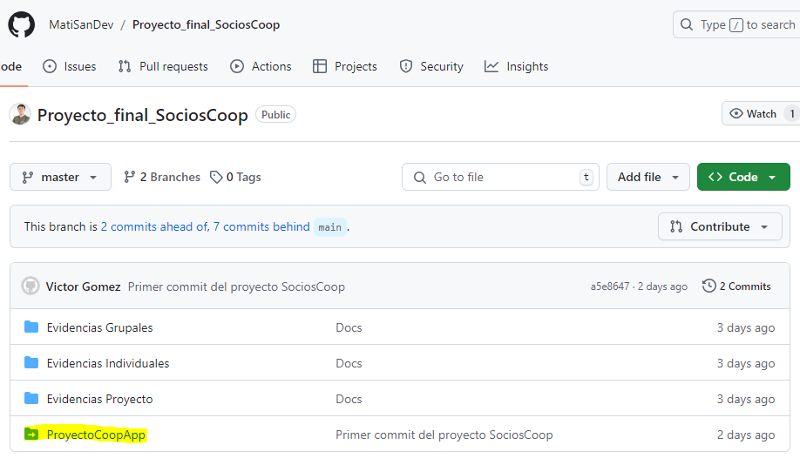  Inicio:  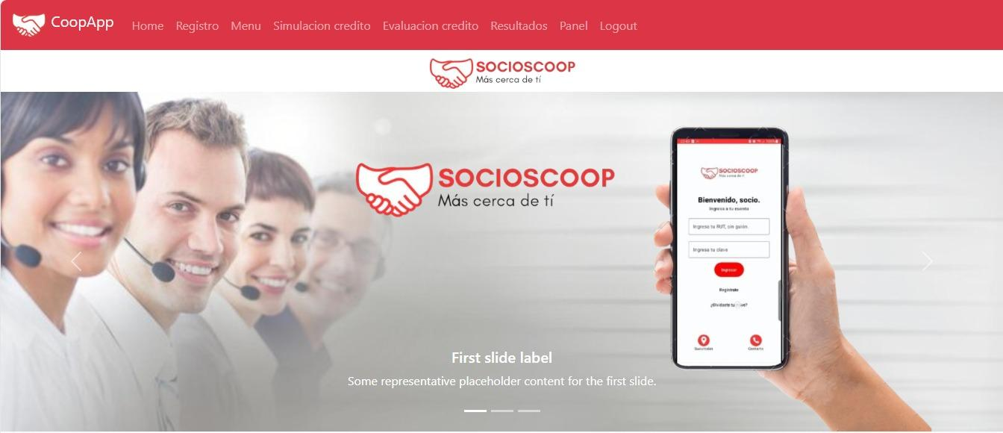  Registro de usuario  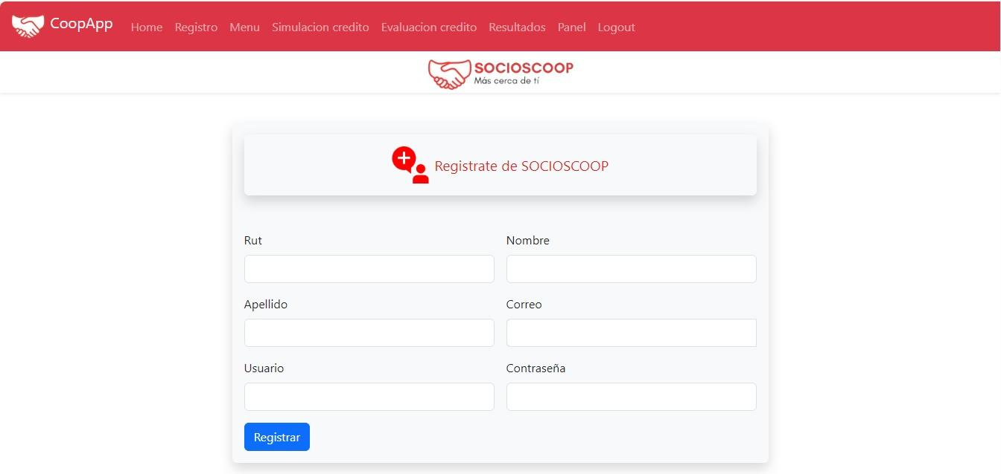  Login inicio de sesion  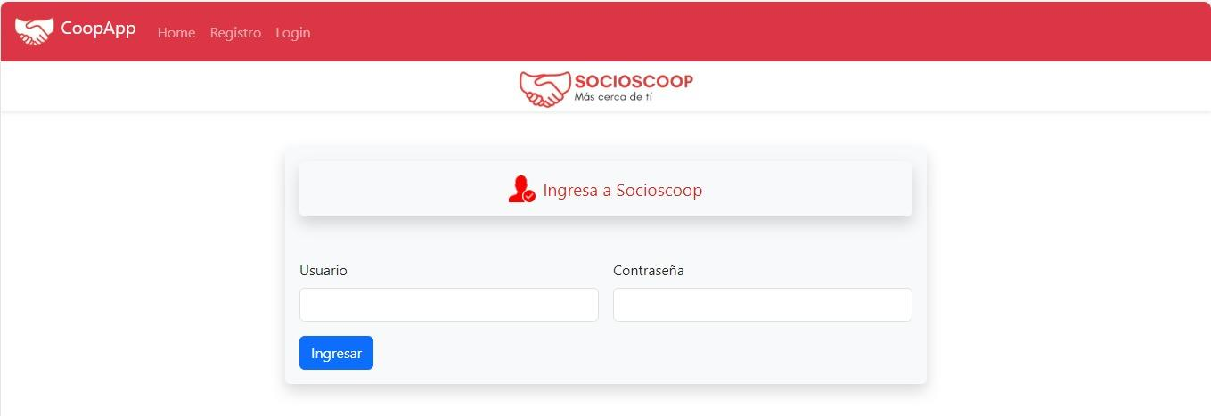  Menú principal  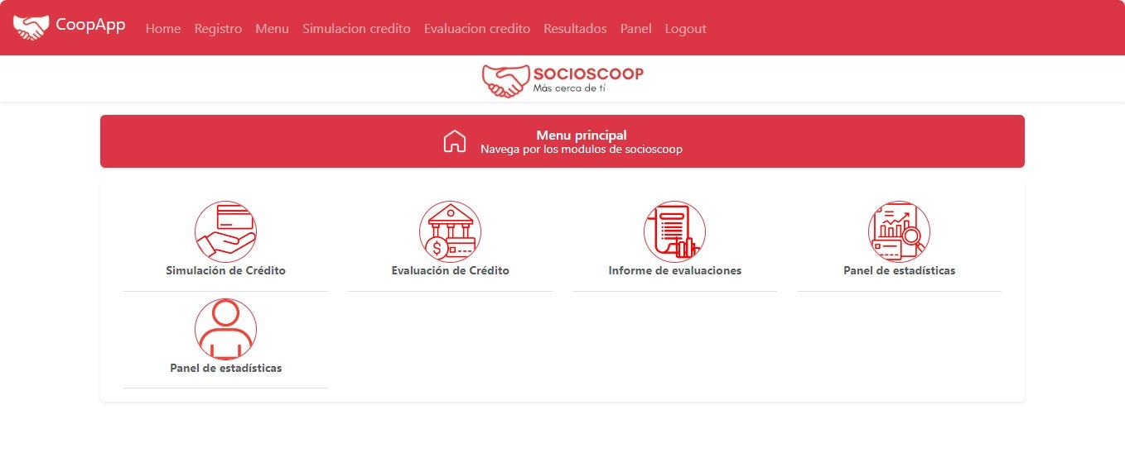  Evaluaciones de credtio  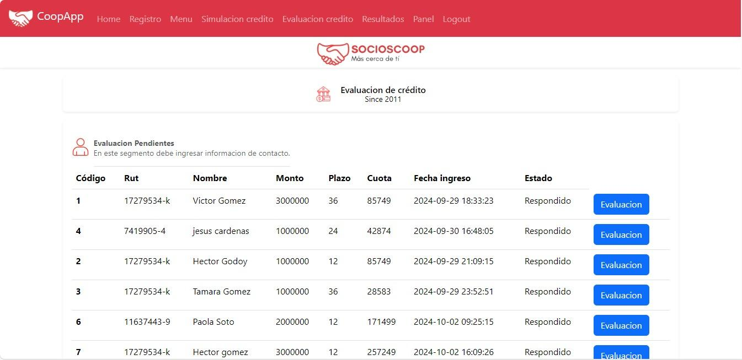  informes de resultados de evaluaciones  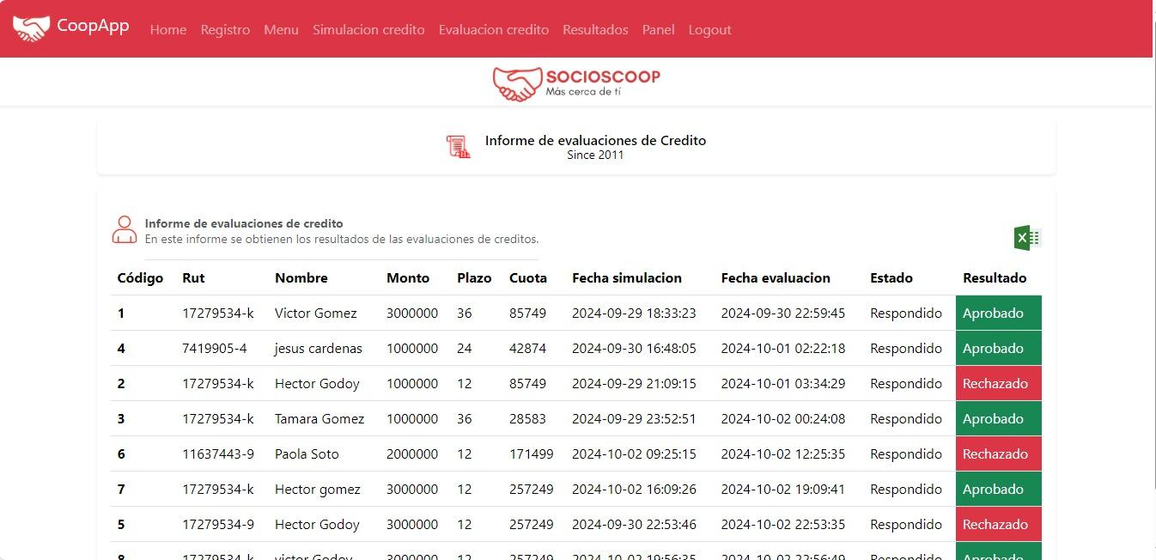  informe de estadisticas.  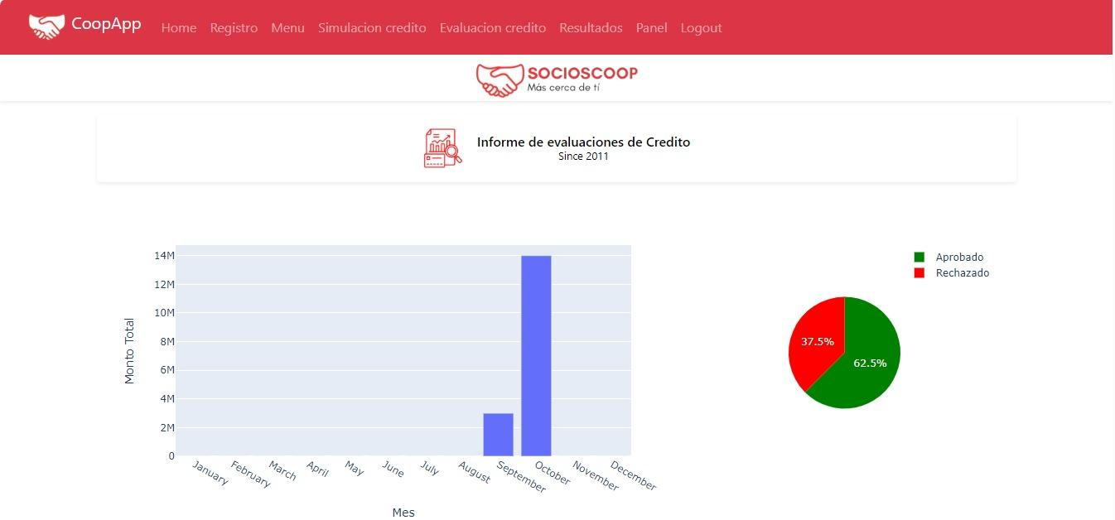
2. Monitoreo del Plan de Trabajo
Examina cuidadosamente tu plan de trabajo, enfocándote especialmente en la columna de estado de avance y ajustes.

Plan de Trabajo
Competencia o unidades de competencias | Actividades | Recursos | Duración de la actividad | Responsable | Observaciones | Estado de avance | Ajustes
Nombra las competencias o unidades de competencias que se relacionan con las diferentes actividades requeridas para el desarrollo del proyecto APT. | Nombra las actividades que se necesitan para desarrollar el proyecto APT. | Nombra los recursos necesarios para llevar a cabo las actividades definidas. | Señala la duración de cada actividad. | Escribe el nombre del integrante del equipo responsable de cada actividad. | Señala las dificultades o facilitadores que se podrían presentar durante la ejecución de cada una de las actividades propuestas. | Describe el estado de avance de cada actividad.  Tipos de estado:  En curso/ Con retraso/ No iniciado/ Completado/ Ajustada | Señala los ajustes o reformulaciones que has realizado.

3. Ajustes a partir del monitoreo
Profundiza en las observaciones de tu plan de trabajo. Analiza las actividades planificadas y señala qué aspectos facilitaron u obstaculizaron la ejecución del plan. Plantea cómo abordaste y/o abordarás los obstáculos. Por último, señala los ajustes que realizaste al plan de trabajo a partir de este análisis.

Factores que han facilitado y/o dificultado el desarrollo de mi plan de trabajo: Describe los factores que han facilitado y/o dificultado el desarrollo de tu Proyecto APT hasta ahora. En el caso de las dificultades debes describir qué acciones tomaste y/o tomarás para solucionarlas.
El factor tiempo es determinante, ya que en cuanto a tecnologías y conocimiento técnico, nos desenvolvemos bastante bien y podemos avanzar sin problema en ese aspecto. No obstante, todos nuestros integrantes trabajan, lo que dificulta la coordinación debido a que no contamos con la misma disponibilidad. Sin embargo, gracias a la organización y una buena comunicación, hemos avanzado en conjunto, ya que tenemos gran confianza en el equipo.

Actividades ajustadas o eliminadas: Señalar los ajustes que realizaste a tu plan de trabajo o actividades que eliminaste y, justifica por qué lo hiciste. En el caso de que tu plan de trabajo no haya requerido ni requiera ajustes, justifica esta decisión a partir de los facilitadores que te han permitido desarrollarlo como fue planeado.

No hemos eliminado ninguna actividad, pero sí hemos ajustado algunas tareas según lo indicado en la carta Gantt, ya que llevamos un buen progreso en el desarrollo de la aplicación. Sin embargo, consideramos que es importante adelantar el desarrollo de la web para complementar ambos trabajos y mostrar un avance considerable en esta entrega.

Actividades que no has iniciado o están retrasadas: En caso de que no hayas iniciado actividades o estén retrasadas de acuerdo a tu planificación, señala los motivos por los que no has podido cumplir dichos plazos y qué estrategias utilizarás para avanzar en dichas actividades y no afectar tu proyecto APT.

Estamos ligeramente ajustados con el desarrollo de la aplicación móvil, ya que hemos avanzado bastante en ese aspecto. Solo falta finalizar la subida de archivos, la visualización de los servicios contratados, el perfil de usuario y la comunicación del back-end con la página web para los ejecutivos. El resto está bien definido y serán detalles menores por trabajar.

En caso de que el Proyecto APT sea grupal, en esta columna deben indicar el nombre de los responsables de cada tarea o actividad. Esto posteriormente permitirá diferenciar la evaluación por cada integrante.

